17. Testování metodami bílé a černé skřínky. Strukturální, statická a dynamická analýza. Analýza datových toků. Zátěžové testy.

Co je testování
= verifikace + validace ~ testování bílé + černé skřínky
- automatizace testování umožňuje:
- běh regresních testů na nové verzi programu
- častější testování
- konzistence opakovatelnosti testů
- vícenásobné použití testu
- rychlý běh testů

Black box testování
- tester nemá informace o vnitřní struktuře testovaného kódu, nezná implementační detaily
- testuje se podle specifikace požadavků a podle požadavků
- např. testování GUI pomocí ručního klikání
- výstup se porovnává oproti očekávanému výstupu

White box testování
- tester má informace o vnitřní struktuře testovaného kódu a má k němu přístup, zná implementační detaily
- tester musí být také schopný programátor
- testuje se podél všech cest v programu (musí být pokryty všechny větve programu)
- tester se může zaměřit lépe na okrajové hodnoty
- např. unit testing
- neodhalí chybějící části SW oproti specifikaci

Optimalizace počtu testovacích případů
- nelze testovat vše => optimalizace

Ortogonální pole
- těžké najít, proto existují již hotové katalogy
- identifikovat faktory
- spočítat úrovně jednotlivých faktorů
- spočítat četnosti jednotlivých úrovní faktorů (např. 1x2 úrovně a 5x3 úrovně, což je pole 3⁵ x 2¹)
- nalézt co nejbližší větší ortogonální pole (např. 7³ x 1², což je L18)
- provedeme všech 18 testů s danými kombinacemi vstupů

Latinské čtverce
- identifikovat faktory
- zakódování hodnot faktorů
- konstrukce čtverců
- provedeme testy s vybranými kombinacemi vstupů

Strukturální testování
- tok programu lze převést na model
Obrázek 1 - Model funkce

Testování cest
- cesta je sekvence operací, které se provedou od začátku běhu programu do jeho ukončení, tzv. úplná cesta
- kritéria pokrytí specifikují třídu cest, které by se měly provést v rámci testování, redukují množství testů
- typy pokrytí: pokrytí řádek, větví (každá podmínka musí být aspoň jednou pravdivá a aspoň jednou nepravdivá), pokrytí podmínek zkontroluje, úplné pokrytí cest (v praxi neproveditelné)

- jednoduchá cesta: cesta z uzlu i do j, na které se žádný uzel neobjevuje více jak jednou (počáteční a koncový uzel však může být totožný, proto jednoduchá cesta může být cyklus)
- hlavní cesta: cesta z i do j, jestliže je to jednoduchá cesta a není podcestou žádné jiné jednoduché cesty (je maximální)

Pokrytí řídícího toku (algoritmus nalezení hlavních cest)
- Nalezni cesty délky 0 (uzly).
- Kombinuj cesty délky 0 do cest délky 1 (hrany).
- Kombinuj cesty délky 1 do cest délky 2.
- ...

Pokrytí datového toku
- def : místo, kde je hodnota proměnné uložena do paměti
- use: místo, kde se přistupuje k hodnotě proměnné
- def (n) = podmnožina množiny proměnných V, které jsou definovány uzlem n
- use (n) = podmnožina množiny proměnných V, které jsou použity v uzlu n
- du(n, v) je množina všech du-cest vzhledem k proměnné v, která začíná v uzlu n

- pokrytí datového toku je vlastně nalezení všech du-cest pro vybranou proměnnou
- test zajišťuje, že hodnoty vzniklé na jednom místě jsou použity správně na jiných místech

- příklad:
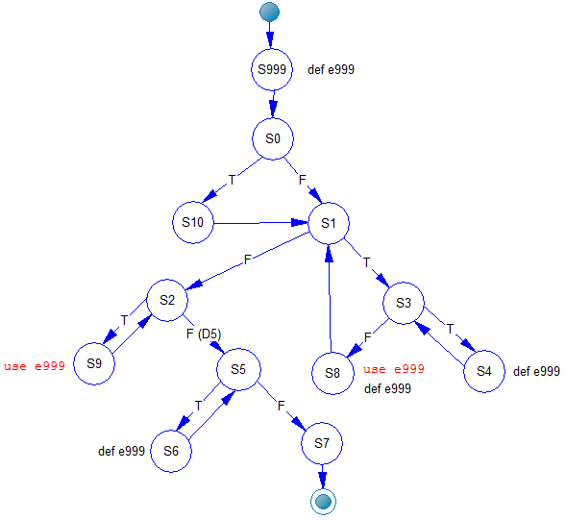
def(S999)={e999}
def(S10)={e10}
use(S5)={d5}
du(S999, S8, e999)={[S999,S0,S1,S3,S8], [S999,S0,S1,S3,S4,S3,S8], [S999,S0,S10,S1,S3,S8], [S999,S0,S10,S1,S3,S4,S3,S8]}

Statická analýza
= model checking (viz otázka 18) + testování konečného automatu

Testování konečného automatu
- výborný model pro testování aplikací řízených pomocí menu, široké použití v objektově orientovaném návrhu
- pojmy známé z jiných okruhů: automat, přechodová funkce, množina stavů, počáteční a koncový stav, přechod, vstup, výstup, přechodová tabulka
- množina stavů Q představuje hodnoty důležitých proměnných v systému, mód chování systému
- nedosažitelný stav znamená většinou chybu v návrhu
- většina modelů v praxi je silně souvislá
- kontrola modelu:
- úplnost a konzistence (kontrola chybějících vstupů, nejednoznačnosti, rozpory)
- jednoznačné kódování vstupů
- model by měl být silně souvislý
- pokrytí stavů je taková minimální množina vstupů, při jejichž přijetí automat projde přes všechny stavy
- pokrytí přechodů je taková minimální množina vstupů, při jejichž přijetí automat projde přes všechny přechody
Input = {a; b}
L = {<>; b; b ::a; b ::a ::b}, <> je nulový vstup
T = {<>; a; b; b ::a; b ::b; b ::a ::a; b ::a ::b; b ::a ::b ::a; b ::a ::b ::b}
W = {a; b} ... charakterizační množina
Z = Input * WW = {a; b::a; b::a; b} = {a; b; a::a; a::b; b::a; b::b}
- L je množina vstupních sekvencí
- konečná množina testů je $T⋅Z$

Dynamická analýza
= test běžící aplikace (AUT – application under test)
- např. metody chybného použití paměti (Rational Purify, Boundchecker)

Zátěžové testování
Podává důležité informace o okrajových podmínkách systému z hlediska výkonu. Výpadek systému může mít obrovské finanční a marketingové důsledky. Je dobré vědět, kde hranice přetížení leží. Dle těchto informací je možné dále řídit činnosti jako plánování marketingových kampaní (tak, aby to systém nepoložilo) nebo investice do výkonového rozšiřování systému.
Zátěžové testování je možné realizovat v několika krocích: Deklarovat současnou maximální zátěž. Vytvořit testovací scénáře pro zátěžové testování. Využít existující testovací nástroj. Provést výkonové testování, monitorovat odezvu systému. Analyzovat dopady a řešení – optimalizace kódu, optimalizace procesů, db connection pooling, posílení hardwaru, zvětšení propustnosti kanálů. Nástroje JMeter, JVisual VM.

